# **Rīgas 1. vidusskola**

# 

# 

# 

# **“Piejūras Kempinga Auto Monitoringa Sistēma”**

# 

# 

# **Autore: Jekaterina Dudorova**

# 

# 

# 

# 

# 

# **Rīga****, 2023/2024**

## **1. Problēmas Izpēte un Analīze**

Mēs veicām vairākas apmeklējumus piejūras kempingā, lai novērotu esošo auto monitoringa sistēmu. Mēs arī intervējām kempinga darbiniekus un viesus, saprast viņu vajadzības un problēmas.

Tika novērotas 3 galvenās problēmas: satiksmes plūsmas uzraudzība atpūtas zonās, Laikapstākļu prognozēšana atvaļinājuma plānošanai, Izpratne par apmeklētāju vajadzībām atpūtas zonās.

Ar vasaras sākumu, daudz cilvēku dodas brīvā dabā, lai veiktu brīvdabas aktivitātes. Šis ir peldēšanās, kempingi un makšķerēšanas laiks - laiks, kad var baudīt dabas skaistumu.

Lai to palīdzētu īstenot, ir izveidota īpaša programma, kuras mērķis ir kontrolēt satiksmi atpūtas zonās. Šī programma ir noderīga šādu teritoriju īpašniekiem, palīdzot viņiem novērtēt to popularitāti apmeklētāju vidū. Tā arī ļauj apsardzes darbiniekiem sekot līdzi apmeklētāju skaitam dienā.

Programmas īpatnība ir iebūvētā laika prognoze. Tas ļauj potenciālajiem apmeklētājiem iepriekš plānot savu apmeklējumu, ņemot vērā laika apstākļus un tādējādi izvairoties no nevēlamiem pārsteigumiem.

Kopumā programma vienkāršo apmeklētāju plūsmas uzraudzību un palīdz atpūtas objektu īpašniekiem labāk izprast apmeklētāju vēlmes. Tas ir nozīmīgs solis ceļā uz ērtākas un drošākas vides radīšanu atpūtai brīvā dabā.

## 

## **2. Programmatūras Prasību Specifikācija**

Mūsu mērķauditorija ir kempinga darbinieki un viesi.

Mūsu izstrādātā sistēma ir mūsdienīga auto monitoringa sistēma, kas palīdzēs uzlabot drošību un efektivitāti.

Sistēma ietver automašīnu reģistrācijas numuru atpazīšanu ievadot manuāli un statistikas apkopošanu.

**Sistēmas funkcijas:**

Reģistrācijas iespējas īpašniekam un darbiniekiem;

Iespēja apskatīt visus auto kas ir kempingā;

Iespēja ievadīt auto valsts registrācijas numuru un auto aprakstu;

Iespēja pievienot atsvešķas kategorijas piem. ūdens transports;

Iespēja apskatīt esošos transportus atsevišķā tabulā;

Laikapstākļu prognose.

Skice:

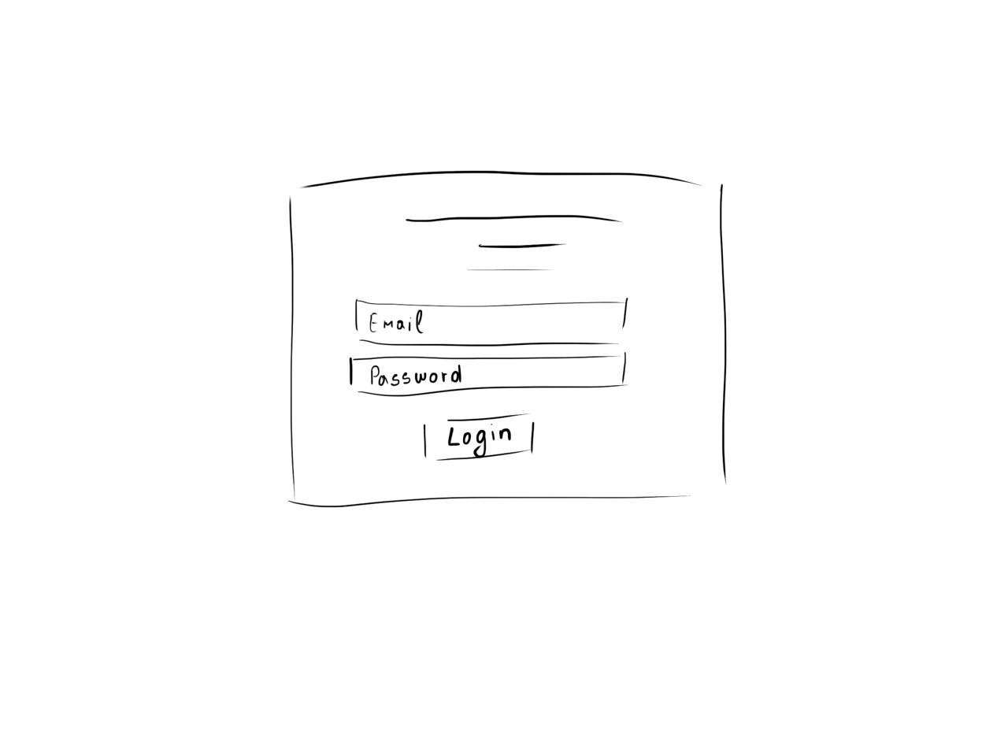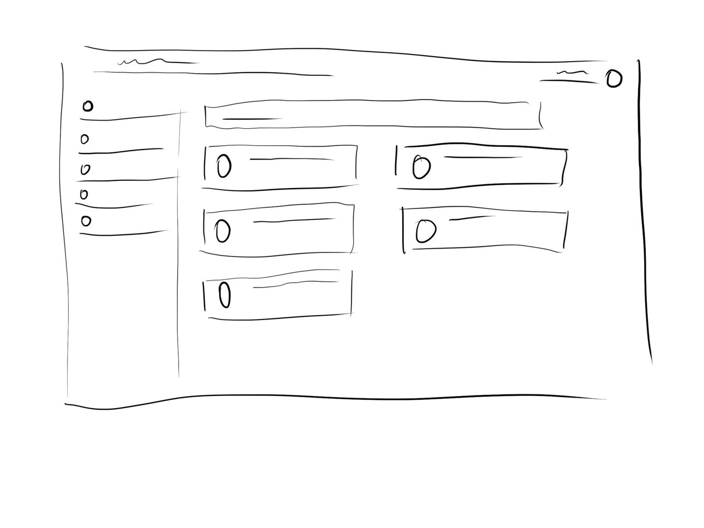

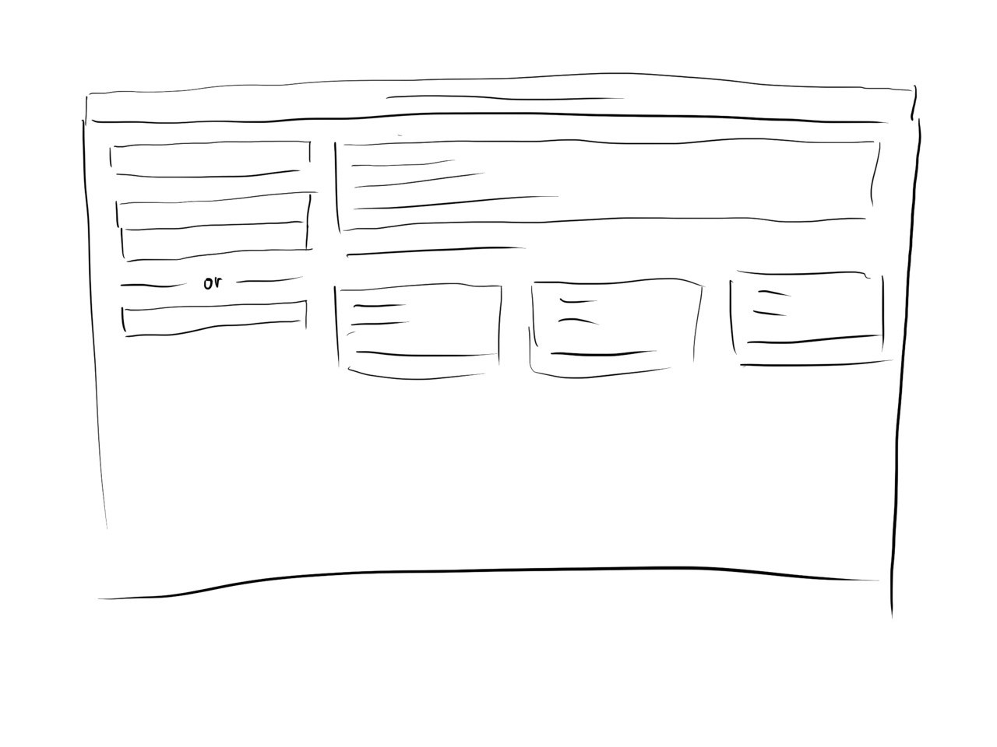

## 

## **3. Programmatūras Izstrādes Plāns**

Mēs plānojam izstrādāt šo sistēmu viena gada laikā un četros posmos: Tēmas izvēle, datu apkopošana starp līdzīgiem projektiem, vienkārša un saprotama dizaina izveide, koda izstrāde un testēšana.

## **4. Atkļūdošanas un Akcepttestēšanas Pārskats**

Mēs veiksim vairākus testus, lai pārliecinātos, ka mūsu sistēma darbojas pareizi. Mēs arī veiksim akcepttestēšanu, lai pārliecinātos, ka sistēma atbilst klienta prasībām.

## **5. Lietotāja Ceļvedis**

Mēs izstrādāsim detalizētu lietotāja ceļvedi, lai palīdzētu lietotājiem saprast, kā izmantot mūsu sistēmu.

* Lai pilnvērtīgi lietotu programmu darbiniekam, apsardzei ir jāievada īpašnieka dotos datus, kurus izsniedz īpašnieks vai galvenais administrātors.
* Apskatīt visus auto, kas ir kempingā: Izvēlieties opciju “Apskatīt transportu” galvenajā izvēlnē. Jūs redzēsiet sarakstu ar visiem auto, kas pašlaik atrodas kempingā.
* Ievadīt auto valsts registrācijas numuru un auto aprakstu: Izvēlieties opciju “Pievienot auto” galvenajā izvēlnē. Ievadiet auto valsts registrācijas numuru un aprakstu attiecīgajos laukos. Nospiediet pogu “Pievienot auto”.
* Pievienot atsvešķas kategorijas, piemēram, ūdens transports: Izvēlieties opciju “Pievienot kategoriju” galvenajā izvēlnē. Ievadiet kategorijas nosaukumu un aprakstu. Nospiediet pogu “Pievienot kategoriju”.
* Apskatīt esošos transportus atsevišķā tabulā: Izvēlieties opciju “Apskatīt transportu” galvenajā izvēlnē. Izvēlieties vēlamo kategoriju no izkrītošā saraksta. Jūs redzēsiet sarakstu ar visiem transportlīdzekļiem šajā kategorijā.
* Laikapstākļu prognoze: Izvēlieties opciju “Laikapstākļu prognoze” galvenajā izvēlnē. Jūs redzēsiet aktuālo laikapstākļu prognozi un prognozi nākamajām dienām.

## 

## **6. Piemērotās Licences Pamatojums**

## Gada laikā es uzrakstīju programmu izmantojot analogu programmas kas arī bija open source progammas kā mana progrmma, “Piejūras Kempinga Auto Monitoringa Sistēma” ir balstīta uz atvērtā koda programmatūru, un programmatūras pirmkods ir pieejams ikvienam, un to var izmantot, modificēt un izplatīt bez jebkādām problēmām. Mēs izmantosim MIT licenci, jo tā nodrošina lielu brīvību lietotājiem un ir vienkārša un saprotama. Manā projektā izmantotā MIT licence dod man tiesības izmantot, modificēt un izplatīt pirmkodu, neprasot, lai tas būtu atklātā pirmkoda programmatūra.

## **7. Programmatūras Kods**

Mēs izstrādāsim kodu, ievērojot labās prakses principus. Kods tiks pievienots Github.

Git links - https://github.com/Jekaterina07/Nosleguma-pd5-/tree/main

**Atsauces**

Darbā izmantoju: Php valodu, Html, Css, Mysql, Bootstrap biblioteku priekš noformēšanai, API priekš laikapstākļiem, youtube, jo darbu rakstīju ar video-nodarbības palidzību.

**Pielikumi**

E-pasts: [admin@gmail.com](mailto:admin@gmail.com)

Paroli: Admin@123#$

1. Piekļuves kontrole un drošība: sistēmai var pieslēgties tikai 1 lietotājs – tas ir, darbinieks vai stāvvietas apsargs. Tas tika ieviests, lai ierobežotu drošības piekļuvi kempingam, lai nodrošinātu cilvēku un īpašuma drošību un lai trešajām personām nebūtu piekļuves sistēmai!
2. Parking.sql failā ir mana projekta datu bāze!